PHÒNG GD&ĐT Thị xã Phú Mỹ  TRƯỜNG THCS PHÚ MỸ | ĐỀ KIỂM TRA GIỮA HỌC KÌ II LẦN 2  NĂM HỌC: 2021-2022  MÔN: ĐỊA LÝ 7  Thời gian: 45p
Họ, tên thí sinh:.....................................................Lớp:..........................
Câu 1(B): Động vật ven lục địa và trên các đảo của châu Nam Cực…..
A. đơn giản C. phức tạp
B. đa dạng D. khá phong phú
Câu 2 (B) Bắc Mỹ có đủ các đới khí hậu trên Trái Đất là:
A.Hàn đới, ôn đới hải dương, cận nhiệt đới.
B. ôn đới, cận nhiệt đới, nhiệt đới.
C. Hàn đới, ôn đới, nhiệt đới.
D. Hàn đới, ôn đới, nhiệt đới gió mùa
Câu 3 (B): Tốc độ đô thị hoá nhanh ở Trung và Nam Mĩ đã không dẫn đến hậu quả:
A. Sống trong các khu nhà ổ chuột
B. Điều kiện khó khăn: nghèo đói, thiếu việc làm
C. Ô nhiễm môi trường , tệ nạn xã hội
D. Kinh tế, xã hội phát triển
Câu 4 (B). Số dân của Bắc Mĩ năm 2001 là…………… triệu người
A. 405, 1 C. 515,1
B. 415,1 D. 551,1
Câu 5 (B) Khí hậu châu Nam Cực……….
A. khô hạn khắc nghiệt C. phân hoá theo độ cao
B. giá lạnh khắc nghiệt D. đa dạng với nhiều kiểu khí hậu
Câu 6 (B): Dân số tăng chậm, chủ yếu là …………….
- tăng tự nhiên C. Không tăng
B. tăng cơ giới D. tăng nhanh
Câu 7 (B): Dân cư Bắc Mĩ phân bố
A. không đều C. rải rác
B. đồng đều D. tập trung
Câu 8 (B). Mật độ dân sô của Bắc Mĩ năm 2001 là bao nhiêu?
A. 20 người/ km². C. 40 người/ km²
B. 30 người/ km² D. 50 người/ km²
Câu 9 (B): Dân cư Bắc Mĩ tập trung đông ở đâu?
A. Đông bắc Hoa Kì và phía nam Hồ Lớn
B. Bắc Ca-na-da và bán đảo A-la-xca
C. hệ thống Cooc-đi-e
D. đồng bang Trung Tâm
Câu 10 (B) Dân cư Bắc Mĩ thưa thớt ở đâu?
A. phía bắc Ca-na-đa và bán đảo A-la-xca.
B. Đông bắc Hoa Kì và phía nam Hồ Lớn
C. hệ thống Cooc-đi-e
D. đồng bằng Trung Tâm
Câu 11 (H): Dân cư Bắc Mỹ phân bố thưa thớt ở phía Bắc vì đây là
A. khu vực hệ thống Cooc đi e địa hình hiểm trở
B. vùng khí hậu lạnh giá
C. đồng bằng Trung Tâm rộng màu mỡ
D. có nhiều hệ thống sông, hồ lớn
Câu 12 (H) : Dân cư Bắc Mỹ thưa thớt ở phía tây vì đây có
A. Rừng rậm bao phủ.
B. đồng bằng Trung Tâm rộng màu mỡ
C. có nhiều hệ thống sông, hồ lớn
D. khu vực hệ thống Cooc đi e địa hình hiểm trở
Câu 13 (H) Khí hậu Bắc Mĩ phân hóa theo chiều Bắc-Nam do
A. địa hình núi cao hiểm trở
B. diện tích lãnh thổ lớn
C. vị trí lãnh thổ trải dài theo phương kinh tuyến
D. bờ biển ít cắt xẻ
Câu 14 (H) Khí hậu Bắc Mĩ phân hóa theo chiều Tây-Đông do:
A. Địa hình ngăn cản gió.
B. Diện tích lãnh thổ rộng lớn
C. Địa hình dạng lòng máng
D. Bờ biển bị cắt xẻ
Câu 15 (H): Khí hậu Bắc Mĩ phân hóa theo độ cao do có
A. sơn nguyên la –bra-đo tương đối thấp
B. dãy núi Cooc-đi-e đồ sộ cao trung bình 3000m -4000m.
C. núi già a-pa-lat cao trung bình 400m - 500m.
D. đồng bằng Trung Tâm màu mỡ, dạng lòng máng
Câu 16(H) Ý nào sau đây không phải là nguyên nhân làm cho các cao nguyên và sơn nguyên nội địa phía Tây kinh tuyến 100°T của Bắc Mĩ ít mưa ?
A. hệ thông Coóc-đi-e với các dãy núi chạy theo hướng Bắc - Nam chắn sự di chuyển của các khối khí theo hướng Tây – Đông.
B. dòng biển lạnh Ca-li-phoóc-ni-a chảy ven bờ
C. dòng biển nóng Gơn-xtrim mang lại
D.vị trí nằm sâu trong nội địa
Câu 17 (H): Khí hậu phía đông kinh tuyến 100°T của Bắc Mĩ có khí hậu ẩm ướt hơn phía tây vì:
A. địa hình thấp, có dòng biển lạnh Ca-li-phoóc-ni-a chảy ven bờ
B. có đồng bằng Trung Tâm, núi già và sơn nguyên thấp và dòng biển nóng Gơn-xtrim mang lại
C. địa hình cao, dòng biển nóng Gơn-xtrim mang lại
D. có địa hình dạng lòng máng.
Câu 18(H) Mùa đông, miền Đồng bằng Trung Tâm có khối không khí lạnh xâm nhập sâu về phía nam nhờ có hình dạng
A. vòng cung C. lòng máng
B. bồn địa D. hẹp ngang
Câu 19 (H) Khí hậu của châu Nam Cực giá lạnh khắc nghiệt do
A. vị trí nằm ở vùng cực Nam của Trái Đất
B. gió Đông Cực thổi thường xuyên
C. giáp 3 đại dương lớn
D. không có người sinh sống thường xuyên
Câu 20 (H) Khí hậu của châu Nam Cực thường có gió bão ( bão nhiều nhất thế giới) vì:
A. là vùng khí áp cao. C. giáp 3 đại dương lớn

B. địa hình bị băng tuyết bao phủ D. không có thực vật che phủ
Câu 21 (H) Địa hình của châu Nam Cực là một cao nguyên băng khổng lồ vì:
A. vị trí giáp 3 đại dương lớn
B. độ cao trung bình 2600 m
C. thể tích băng trên 35 triệu km³
D. khí hậu giá lạnh, băng tuyết bao phủ quanh năm.
Câu 22( VD): Quan sát lược đồ sau ta thấy, ở phần lớn phía Tây và phần lớn phía Đông kinh tuyến 100°T của Hoa Kì có sự khác nhau về khí hậu như thế nào?
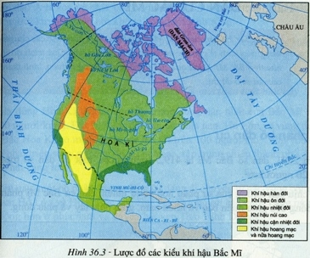
A. phía Tây thuộc khí hậu núi cao, phía Đông thuộc khí hậu hàn đới.
B. phía Tây thuộc khí hậu hoang mạc, phía Đông thuộc khí hậu ôn đới
C. phía Tây thuộc khí hậu núi cao, phía Đông thuộc khí hậu cân nhiệt đới
D. phía Tây thuộc khí hậu núi cao, phía Đông thuộc khí hậu ôn đới
Câu 23 ( VDc): Đáng giá nào sau đây đúng với nông nghiệp Hoa Kì.
A. Phát triển nhất nhờ ứng dụng khoa học kĩ thuật trong sản xuất
B. Chiếm vị trí hàng đầu thế giới do điều kiện tự nhiên thuận lợi, áp dụng tiến bộ khoa học kỹ thuật trong sản xuất.
C. Nông nghiệp Hoa Kì chiếm vị trí hàng đầu thế giới nhờ có đồng bằng Trung Tâm rộng lớn
D. Nông nghiệp Hoa Kì chiếm vị trí hàng đầu thế giới nhờ có nhiều hồ rộng và sông lớn, nguồn cung cấp nước dồi dào thuận lợi để phát triển nông nghiệp.
Câu 24 ( VDc): Đáng giá nào sau đây không đúng với nông nghiệp tiên tiến của Hoa Kì.
A. các trung tâm khoa học hố trợ đắc lực
B. công nghệ sinh học được ứng dụng mạnh mẽ
C. số lượng máy nông nghiệp đứng đầu thế giới
D. Sử dụng nhiều lao động trong nông nghiệp
Câu 25 (B): Châu Nam Cực là châu lục duy nhất
A. không có người sinh sống thường xuyên C. có bão tuyết
B. có hải cẩu, hải báo D. Không có động vật tốn tại.
Câu 26 (B) Đồng bằng lớn nhất của Bắc Mĩ là:
A. Ô-ri-nô-cô C. Trung Tâm
B. A-ma-dôn D. Pam-pa
Câu 27 (B)Hiệp định mậu dịch tự do Bắc Mĩ thành lập năm nào?
A. 1991 C. 1993
B. 1992 D.1994
Câu 28 (B) Thành viên của Hiệp định mậu dịch tự do Bắc Mĩ những nước nào?
A. Hoa Kì, Ca-na-đa và Mê- hi- cô
B. Bra -xin, Ca-na-đa và Mê- hi- cô.
C. Hoa Kì, Ca-na-đa và Bra-xin
D. Bra -xin, Ac-hen-ti-na và Mê- hi- cô
Câu 29 (B): Đáp án nào không phải là mục đích của Hiệp định mậu dịch tự do Bắc Mĩ?
A. Kết hợp thế mạnh của cả 3 nước
B. tạo thị trường chung rông lớn
C. Tăng sức cạnh tranh trên thị trường thế giới
D. Phân bố lại dân cư
Câu 30 (B) Hoa Kì chiếm bao nhiêu kim ngạch xuất khẩu của Ca-na-đa?
A. hơn 20 % C. hơn 60%
B. hơn 40% D. hơn 80%
Câu 31 (B): Tốc độ đô thị hoá của Trung và Nam Mĩ ............
A. nhanh hàng đầu thế giới. C. tương đối chậm
B. khá nhanh D. trung bình
Câu 32 (B): Tỉ lệ dân đô thị của Trung và Nam Mĩ là bao nhiêu?
A. 25% C. 75%.
B. 45% D. 95%
Câu 33 (H:) Thực vật của châu Nam Cực không thể tồn tại được vì
A. Khí hậu giá lạnh khắc nghiệt C. Lượng mưa ít
B. Đông vật phong phú D. Khoáng sản giàu có
Câu 34 (H): Chọn ý không đúng.
Động vật ven bờ và trên các đảo của châu Nam Cực khá phong phú vì:
A. thích nghi được với khí hậu lạnh giá
B. dựa vào nguồn tôm , cá phù du sinh vật dồi dào trong biển
C. khí hậu ít khắc nghiệt, ít bão hơn trong lục địa
D. ít bị săn bắn
Câu 35 (H): Chọn ý không đúng.
Việc khai thác rừng A-ma-dôn góp phần phát triển kinh tế vì rừng A-ma-dôn cung cấp:
A. gỗ, thức ăn C. xây dựng đường giao thông,...
B. đất canh tác D. nguồn lao động dồi dào
Câu 36 (VD): Quan sát lược đồ sau, hãy so sánh điểm khác nhau giữa địa hình ở phía Tây của Nam Mĩ với địa hình phía tây của Bắc Mĩ
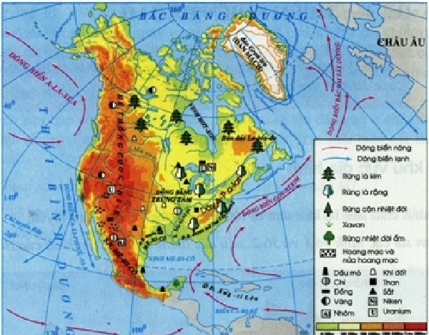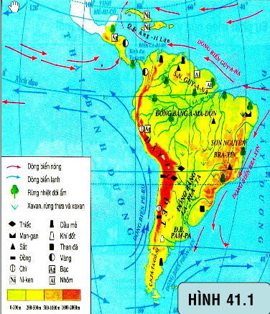

H36.1.Lược đồ tự nhiên Bắc Mỹ H41.1Lược đồ tự nhiên Trung và Nam Mỹ

A.Hệ thống Cooc – đi- e cao hơn và rộng hơn An Đét
B. Hệ thống An Đét cao hơn và rộng hơn Cooc – đi- e
C. Hệ thống An Đét cao hơn và hẹp hơn Cooc – đi- e
D. Hệ thống An Đét thấp hơn và rộng hơn Cooc – đi- e
Câu 37 (VD): Điểm khác nhau giữa địa hình ở phía đông của Nam Mĩ với địa hình phía đông của Bắc Mĩ là
A. Nam Mỹ có các sơn nguyên Guy-a-na và Braxin, Bắc Mĩ có núi già Apalat và sơn nguyên trên bán đảo Labrado
B. Nam Mỹ chỉ có các sơn nguyên , Bắc Mĩ chỉ có núi già
C. Nam Mỹ có các sơn nguyên Guy-a-na và Braxin, Bắc Mĩ có núi già Apalat và đồng bằng trung tâm
D. Nam Mỹ có Braxin với nhiều hồ lớn, Bắc Mĩ có đồng bắng trung tâm rộng lớn
Câu 38 (VD): Điểm khác nhau giữa địa hình ở giữa của Nam Mĩ với địa hình giữa của Bắc Mĩ là
A. Nam Mỹ có đồng bằng Trung Tâm rộng, cao ở phía giữa thấp dần về phía đông, Bắc Mĩ có đồng bằng A-ma-dôn lớn nhất thế giới.
B. Nam Mỹ có chuỗi đồng bằng nối tiếp nhau , Bắc Mĩ chỉ có đồng bằng Trung Tâm rộng lớn.
C. Nam Mỹ có 2 sơn nguyên, Bắc Mĩ có đồng bằng trung tâm lớn
D. Nam Mỹ có chuỗi đồng bằng nối tiếp nhau, Bắc Mĩ có núi già Apalat và sơn nguyên Labrado.
Câu 39 (VD): Chọn câu trả lời không đúng:
Điểm giống nhau giữa địa hình Nam Mĩ với địa hình Bắc Mĩ là:
A.Cấu trúc địa hình đều chia làm 3 phần
B. núi trẻ ở phía tây, đồng bằng ở giữa, sơn nguyên và núi già ở phía đông
C. Địa hình chạy dọc theo chiều kinh tuyến.
D. Ở giữa là các đồng bằng lớn.
Câu 40 (VD): Những vấn đề nào cho thấy sự bất hợp lí trong sở hữu ruộng đất ở Trung và Nam Mĩ?
a. Đại điền chủ chiếm 5% dân số, sở hữu trên 60% diện tích đất canh tác trồng cây công nghiệp để xuất khẩu.
b. Các hộ nông dân chiếm 95% dân số chỉ sở hữu diện tích đất nhỏ chủ yếu trồng cây lương thực để tự túc
c. Đại điền trang chủ yếu trồng cây công nghiệp để xuất khẩu
d. Tiểu điền trang chủ yếu trồng cây lương thực để tự túc
e. Hình thức canh tác cổ truyền, công cụ thô sơ, năng suất thấp.
A. a, b B. a,c,d C. a,b,c,e D. b,c,d,e
-HẾT-
ĐÁP ÁN
1.D | 2.C | 3.D | 4.B | 5.B | 6.B | 7.A | 8.A | 9.A | 10.A
11.B | 12.D | 13.C | 14.A | 15.B | 16.C | 17.B | 18.C | 19.A | 20.A
21. D | 22.D | 23.B | 24.D | 25.A | 26.C | 27.C | 28.D | 29.D | 30.D
31.A | 32.C | 33.A | 34.D | 35.D | 36.C | 37.A | 38.B | 39.D | 40.A

